好友

# 入口

* 点击好友按钮即可打开好友列表

# 好友列表

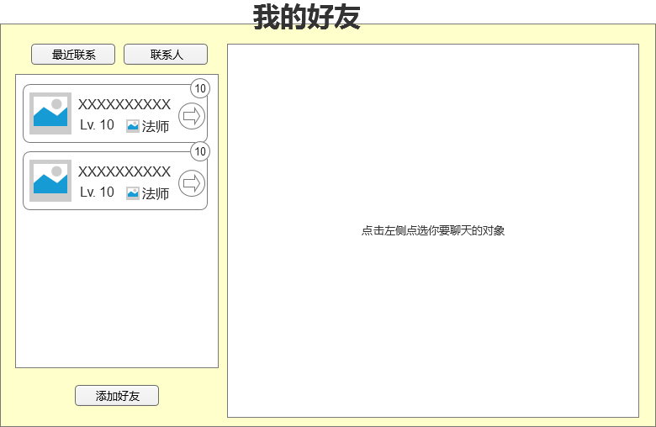

* 打开好友界面后，默认右侧不显示任何聊天信息。显示文字：点击左侧点选你要聊天的对象。
* 左侧默认显示最近联系页签。可以点击联系人切换至联系人页签。
* 点击添加好友打开添加好友面板。

## 最近联系

* 最近联系页签显示最近联系的玩家列表。
* 显示信息包括玩家头像、名字、等级、职业。在信息右上角显示未读的信息数量。
* 显示顺序按照最后发送消息的时间顺序由近及远排列。
* 点击玩家信息框除右侧按钮的其他区域在右侧区域打开与该玩家的对话信息。同时不再显示未读信息提示。
* 点击信息右侧的按钮，在屏幕右侧出现操作按钮：添加好友、查看资料、发送信息、邀请入队/申请入队、邀请入会/申请入会、删除好友、加入黑名单。
  + 如果对方已经是好友则不显示添加好友按钮。
  + 申请入队/邀请入队显示规则：

|  |  |  |
| --- | --- | --- |
|  | 对方在队伍 | 对方不在队伍 |
| 自己在队伍，不为队长 | 申请入队(置灰) | 邀请入队(置灰） |
| 自己在队伍，且为队长 | 邀请入队（置灰） | 邀请入队 |
| 自己不在队伍 | 申请入队 | 邀请入队(置灰） |

* + 邀请入帮/申请入帮显示规则：

|  |  |  |
| --- | --- | --- |
|  | 对方已入会 | 对方未入会 |
| 自己已入会 | 邀请入会（置灰） | 邀请入会 |
| 自己未入会 | 申请入会 | 申请入会（置灰） |

* 如果玩家在线，该玩家头像显示为彩色，如果不在线显示为灰色。

## 联系人

* 联系人页签分为我的好友和黑名单两栏。
* 我的好友和黑名单下显示玩家列表，显示信息与最近联系相同。
* 我的好友和黑名单中玩家列表显示顺序为优先显示在线玩家，然后按照玩家经验从多到少排列，最后按照玩家ID从小到大排列。

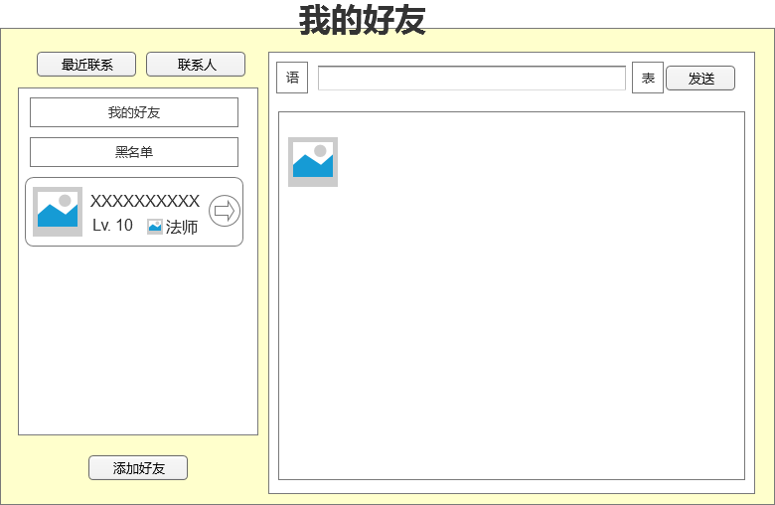

### 我的好友

* 我的好友中同样会显示未读信息数量，在最近联系或联系人页签任意页签阅读该玩家信息后，未读提示信息消失。
* 其他与最近联系相同。
* 我的好友中显示，我已添加为好友的所有玩家。无论对方同意与否均进行显示。
* 玩家可以对我的好友列表中的所有玩家发送信息。
* 玩家我的好友列表中的玩家数量上限为N。当好友数量达到N后，再添加好友时，弹出提示：你的好友已达上限。

### 黑名单

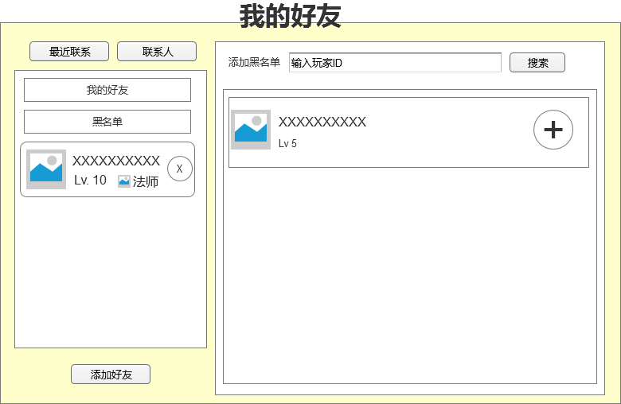

#### 界面逻辑

* 在黑名单栏中，玩家信息右侧按钮为移出按钮。点击后弹出确认框：你是要将xxx移出黑名单。是否继续？
  + 是，将该玩家移出出黑名单列表。
  + 否，关闭窗口。
* 在黑名单栏显示的玩家信息与最近联系相同，但不显示未读提醒。点击出移出按钮外任何地方无反馈。

#### 黑名单作用

* 将一个玩家加入黑名单后，无法收到该玩家的所有信息，同时在聊天窗口中也无法看到该玩家在任何频道发送的信息。
* 被列入黑名单的玩家，可以正常与对方对话。
* 如果被加入黑名单的玩家为好友，在确认添加的同时，从好友列表中删除。

#### 搜索

* 在输入框中输入想加入黑名单的玩家的ID，点击搜索。
* 在下方列表中显示相应玩家的信息，包括头像、名字、等级、职业。
* 点击后方的+按钮，弹出确认框：你是否要将XXXX加入黑名单。
  + 是，将该玩家加入出黑名单列表。（如果对方在好友列表中则将其从好友列表中删除。）
  + 否，关闭窗口。

#### 黑名单上限

* 玩家黑名单列表中玩家数量上限为M，当黑名单数量达到M后，再次添加黑莓时，弹出提示：你的黑名单已满。

# 信息发送

## 文字信息

* 点击文本框即可输入文字信息。
* 文字可以修改颜色标签：
  + #R 表示后面的字体为红色(red)
  + #G 表示后面的字体为绿色(green)
  + #B 表示后面的字体为蓝色(blue)
  + #K 表示后面的字体为黑色(black)
  + #Y 表示后面的字体为黄色(yellow)
  + #W 表示后面的字体为白色(white)
* 文字更换样式标签：
  + #b 表示后面的字体为闪烁(blink)
  + #u + 文字 + #u 文字有下划线
* 其他标签
  + #n 所有文字状态恢复正常
  + #r 文字换行
* 当一段文字前有多个颜色标签时，取距离该文字最近的颜色标签。多个表情可以混合使用。
* 例子：#R#G啊大家看到了伐角度看#b快乐到家富利卡绝色赌妃离开#u阿来划分的考虑到家啊萨菲隆空间啊#n#r代付款家啊反垄断静安寺。
* 显示为

啊大家看到了伐角度看（闪）快乐到家富利卡绝色赌妃离开阿来划分的考虑到家啊萨菲隆空间啊（/闪）

代付款家啊反垄断静安寺

## 表情信息

* 点击表情按钮，即可在输入框中插入表情。
* 表情自动插入至之前输入文字的最后方。
* 表情插入时，在输入框中显示为表情代号。
* 在文本框中直接输入表情代号，如果表情有此表情代号，则发出该信息时，该代表变为表情，如果没有该表情代码，直接输入的文字。

## 语音信息

* 按住前方的按钮，即可录制语音。语音录制完成后自动发送。
* 如果录制信息不超过1s，则提醒 请长按发言。

# 信息显示

* 聊天内容使用气泡的形式展示。
* 聊天内容按照发送的时间顺序，从上至下，由近到远显示。
* 文字与表情信息按照格式显示。
* 语音信息，显示方式如下：前方一个音频图标，条上显示语音的长度。



未听语音时，后方有一个红色小点。阅读后消失。

* 对离线好友发送信息时，在聊天框中弹出提示信息：对方不在线。

# 添加好友

* 点击添加好友按钮，即可进入添加好友界面。
* 界面默认显示2-6个推荐好友。

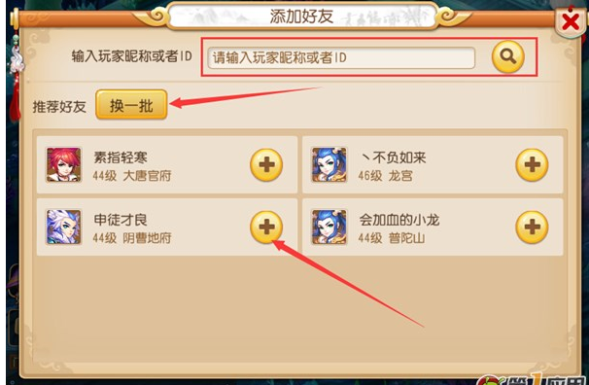

## 搜索好友

* 输入玩家昵称或ID后，点击搜索按钮，在下方推荐好友信息消失，变为玩家搜索的玩家。
* 玩家昵称匹配为完全匹配。
* 点击换一批按钮后，会重新随机2-6个推荐好友

## 推荐好友规则

* 等级相差在N级以内的在线玩家。

## 好友添加规则

* 点击玩家信息面板的+号按钮，如果玩家好友数量未达上线，则弹出提示添加好友成功。+号变为绿色√。
* 被添加为好友的玩家会受到一条系统信息。如果添加方不为被添加方的好友。

忽略

加为好友

xxx已经添加你为好友。

* + 被添加方点击加为好友，则如果其好友未达上线则将添加方加为好友。
* 如果添加放已经是被添加方好友。则提示XXX已添加你为好友。

# 好友操作

## 添加好友

* 如果自身好友数量未达上限，将对方添加为好友。

## 查看资料

* 弹出该玩家的玩家信息面板。

## 发送信息

* 右侧打开与该玩家的对话。

## 邀请入队/申请入队

### 邀请入队

* 点击后，向对方发送入队请求。
* 对方如果处于非战斗状态，（战斗状态待战斗结束后）弹出对话框。
  + xxx邀请你加入[队伍名]，是否加入？
    - 是。进入下一部判断。
    - 否。向邀请人发送信息。xxx拒绝了你的入队邀请。
  + 队伍是否已满？
    - 是。弹出提示队伍已满
    - 否。进入队伍信息界面，对应的队伍中。
* 如果玩家一直不做选择，则对话框一直停留在屏幕上。当已经有一条相同信息在屏幕时，不再重复推送对话框。
* 被邀请入队的玩家，退出队伍后，返回主城。

### 申请入队

* 点击后，向对方发送入队申请。
* 对方如果处于非战斗状态，（战斗状态待战斗结束后）弹出对话框。
  + xxx希望加入你的队伍，是否同意？
    - 是。进入下一部判断。
    - 否。向申请人发送信息。xxx拒绝了你的入队邀请。
  + 队伍是否已满？
    - 是。弹出提示队伍已满。
    - 否。申请人收到已批准信息，弹出对话框。
      * xxx已同意你的申请，是否进入队伍信息界面？
        + 是。进入下一步判断。
        + 否。关闭窗口
      * 队伍是否已满？
        + 是。弹出提示队伍已满。
        + 否。进入队伍信息界面，对应的队伍中。
* 如果玩家一直不做选择，则对话框一直停留在屏幕上。当已经有一条相同信息在屏幕时，不再重复推送对话框。
* 申请入队的玩家，退出队伍后，返回主城。

## 邀请入会/申请入会

### 邀请入会

* 点击后，向对方发送入会邀请。
* 对方如果处于非战斗状态，（战斗状态待战斗结束后）弹出对话框。
  + xxx邀请你加入[公会名]，是否加入？
    - 是。向公会有管理权限的人发送信息。
    - 否。向邀请人发送信息。xxx拒绝了你的入会邀请。
* 如果玩家一直不做选择，则对话框一直停留在屏幕上。当已经有一条相同信息在屏幕时，不再重复推送对话框。

### 申请入会

* 点击后，想对方发送入会申请。
* 对方如果处于非战斗状态，（战斗状态待战斗结束后）弹出对话框。
  + xxx想加入你所在的公会，是否推荐？
    - 是。向公会有管理权限的人发送信息。
    - 否。向申请人发送信息。xxx拒绝了你的入会申请
* 如果玩家一直不做选择，则对话框一直停留在屏幕上。当已经有一条相同信息在屏幕时，不再重复推送对话框。

## 删除好友

* 点击后，弹出对话框：你确定要删除XXX吗？
  + 是。将对方从好友列表中删除。
  + 否。关闭对话框。

## 加入黑名单。

* 点击后，弹出对话框：你确定要将XXX加入黑名单吗？
  + 是。进入下一步判断。
  + 否。关闭对话框。
* 黑名单是否达到上限？
  + 是。提示你的黑名单已满。
  + 否。将对方从好友列表中删除，并加入黑名单中